ПОЛОЖЕНИЕ О СОРЕВНОВАНИЯХ

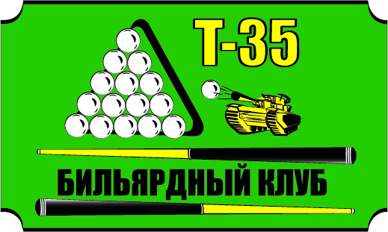
Ноябрьский кубок выходного дня БК «Т-35»
по сибирской пирамиде.

18.10.2014 г. Санкт-Петербург

1.Цели и задачи

Кубок БК «Т-35» по сибирской пирамиде проводиться с целью дальнейшей популяризации и развития бильярдного спорта в Санкт-Петербурге, Ленинградской области и Северо-Западном регионе, повышения мастерства игроков и привлечения молодежи к активному занятию спортом.

2.Организаторы соревнований

Организаторами соревнований являются БК «Т-35» и Лига Любителей Бильярда «ЛЛБ».

3.Условия проведения соревнований

Кубок БК «Т-35» по сибирской пирамиде состоит из 4 этапов выходного дня.
Начало 1 -го этапа 09.11.2014г. Далее по календарю каждое воскресенье.
Максимальное количество участников в каждом турнире по сетке 64 .
Подсчет очков осуществляется согласно количественному и качественному составу участников.
Все этапы Кубка проводятся по правилам и в строгом соответствии с утвержденным регламентом «ЛЛБ» по сложным форам, в зачет идут все сыгранные игроком турниры.
Вступительный взнос 700 руб. Призовой фонд этапа 100%.
Клуб добавляет в накопительный фонд 200 руб за каждого участника.

4. Место и время проведения

Место проведения: БК «Т-35», Санкт-Петербург, улица Бассейная д.21.
Время и дата начала соревнований:
Начало: 09.11.2014г в 12.00. регистрация и разминка с 11.00.
Дальше каждое воскресенье ноября.

5.Особые условия

Кубок БК «Т-35» проводится для игроков имеющих рейтинг до 900 ЭЛО к началу турнира или на момента начала участия и с коррекцией гандикапа по ходу всего «Кубка».
Игрок желающий принять участие в данных соревнованиях на момент их начала т.е. К 09.11.2014, должен иметь не менее 5-и участий в турнирах «ЛЛБ», проводившихся в клубах Санкт-Петербурга и Лен.обл.и партнерах ЛЛБ за 2012-2014 годы.
На каждом этапе учитывается текущий рейтинг игрока.
Кубок проводится с гандикапом по Регламенту ЛЛБ, с использованием гандикапной схемы по рейтингам Эло (сложные форы).

6.Порядок регистрации

Регистрация на каждый этап производится на сайте «ЛЛБ» или непосредственно в клубе перед началом турнира у судьи соревнований.

7.Скидки на игровое время

Во время проведения этапов соревнований действуют следующие скидки:
-Разминка не ранее чем за 1 час до начала турнира со скидкой-50%
-Игровое время со скидкой 20 % от клубного тарифа. Полуфиналы — 50%,финал -бесплатно.

8.Призы и награждения

Призовой фонд этапов формируется из вступительных взносов участников и составляет 100 % от внесенной суммы.

После подведения итогов 4-х этапов победитель общего зачета получает50% накопительного фонда.
2 место - 30%.
3 место — 20%.

Главный Судья Жмурков А.М.
т.89052611206

